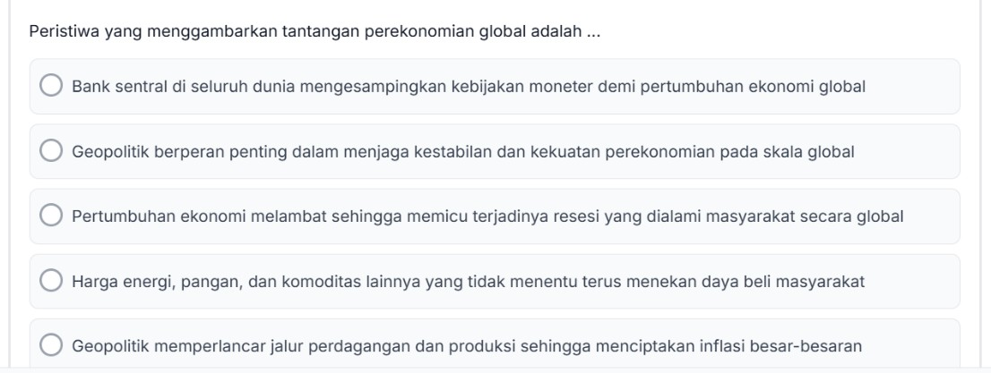
Soal No. 16
Jawaban yang Benar: D
Harga energi, pangan, dan komoditas lainnya yang tidak menentu terus menekan daya beli masyarakat
Penjelasan:
Tantangan ekonomi global yang paling krusial dan sering dihadapi oleh masyarakat dunia saat ini adalah fluktuasi atau ketidakpastian harga komoditas pokok (seperti energi dan pangan) yang secara langsung menurunkan daya beli atau kesejahteraan masyarakat secara luas.
Pembahasan Teoretis & Kontekstual:
Tantangan ekonomi global diartikan sebagai situasi atau variabel internasional yang tidak stabil dan berpotensi mengganggu kesejahteraan ekonomi masyarakat dunia.Ketidakpastian (Vulnerability): Kata kunci "tidak menentu" mencerminkan risiko tinggi di pasar global (akibat rantai pasok terganggu atau konflik geopolitik).Dampak Langsung ke Sektor Riil: Fluktuasi harga energi (minyak/gas) dan pangan (gandum/beras) adalah tantangan paling nyata karena langsung menggerus daya beli masyarakat (purchasing power). Ketika daya beli turun, konsumsi melambat, dan pertumbuhan ekonomi terancam.
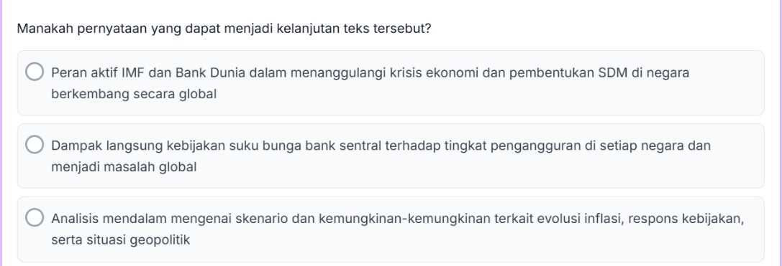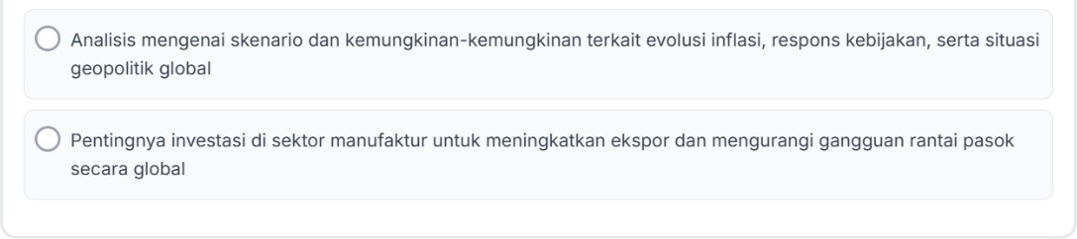
Soal 17
Jawaban Benar : D
Analisis mengenai skenario dan kemungkinan-kemungkinan terkait evolusi inflasi, respons kebijakan, serta situasi geopolitik global."
Pembahasan & Analisis:
Kesesuaian Ruang Lingkup (Scope): Teks asli membahas proyeksi dan perhitungan skenario ekonomi ekstrem yang dilakukan oleh lembaga keuangan internasional (IMF) yang berdampak pada perekonomian, inflasi, dan risiko geopolitik dalam skala global.
Perbandingan Pilihan: Pilihan ketiga dan keempat tampak sangat mirip, namun pilihan keempat jauh lebih tepat karena menyertakan kata "global" di akhir kalimat, yang secara konsisten mempertahankan konteks bahasan menyeluruh (dunia/global) yang digunakan di sepanjang teks tersebut.
Soal no. 18
Makna dari istilah Halaeng Heboung dan selo Sen dalam teks tersebut adalah......
A. Jenis topeng yang digunakan dalam tari Hudog untuk menciptakan kesan mistis.
B. Nama-nama suku asli Dayak modang yang menjadi leluhur pencipta tari Hudog.

C. Judul nyanyian tradisional yang mengiringi tiap gerakan dalam Tari Hudoq.
D. Sebutan khusus untuk roh penjaga pertanian dan roh pelindung umat manusia.
E. Simbol kesuburan tanah dan kesejahteraan hidup masyarakat Dayak Modang.
Jawaban yang benar:
D. Sebutan khusus untuk roh penjaga pertanian dan roh pelindung umat manusia.
Penjelasan:
Pada paragraf pertama teks disebutkan bahwa Tari Hudoq merupakan bagian dari ritual keagamaan untuk menjalin hubungan harmonis dengan Halaeng Heboung (roh penjaga pertanian) dan Selo Sen (roh pelindung umat manusia). Jadi, kedua istilah tersebut adalah nama atau sebutan roh, bukan topeng, nyanyian, maupun simbol kesuburan.
Jawaban soal no 19
Apa yang menyebabkan konflik dalam kutipan cerpen tersebut?
A. Tokoh utama dan kawan-kawan tersesat di tengah hutan belantara.
B. Kawan-kawan tokoh utama mengalami hal buruk karena visa yang ditiupkan.
C. Tetua menemukan peta dari ransel tokoh utama.
D. Ketua adat tidak menyukai kehadiran orang luar di wilayahnya.
E. Kelompok tokoh utama dianggap mengancam kelestarian hutan.
jawabannya adalah:
19. Penyebab konflik
Jawaban: E.
Kelompok tokoh utama dianggap mengancam kelestarian hutan.
Penjelasan:
Konflik terjadi karena keberadaan tokoh utama dan kelompoknya berkaitan dengan kepentingan perusahaan/proyek di kawasan hutan. Masyarakat adat atau tetua menganggap kegiatan tersebut dapat mengancam kelestarian hutan dan wilayah mereka. Jadi, inti konfliknya bukan sekadar tersesat atau mengalami kejadian buruk.
Soal 20
Apa yang akan dilakukan tokoh utama setelah mengalami peristiwa tersebut?
A. Meninggalkan pekerjaannya dan bergabung dengan tetua untuk melindungi hutan.
B. Menyelesaikan proyek sesuai rencana agar kontrak kerja tidak batal.
C. Meninggalkan hutan tanpa memberi tahu tetua untuk menghindari konflik.
D.Menyampaikan laporan kepada perusahaan untuk mempercepat pengerahan alat berat.
E.Mencari orang pintar untuk mengusir Roh Meratus yang berada di hutan tersebut.
Jawaban: A.
Meninggalkan pekerjaannya dan bergabung dengan tetua untuk melindungi hutan.
Penjelasan:
Setelah mengalami peristiwa di hutan, tokoh utama mengalami perubahan sikap. Ia mulai memahami pentingnya menjaga hutan dan menghargai masyarakat adat. Karena itu, ia tidak lagi hanya berorientasi pada pekerjaan/proyek perusahaan, tetapi memilih ikut melindungi hutan bersama tetua.

